Handleiding bij Upgrade IVS Software

Allereest even een globale beschrijving van wat een upgrade inhoud :
Bij een update wordt altijd IVS.EXE vervangen, en meestal wordt ook de database bijgewerkt.
Het versienummer van IVS is opgebouwd uit [jaar].[maand].[volgnummer].[databasenummer].
De eerste 3 bepalen de versie van IVS.EXE, het laatste de versie van de database.
Als de database wordt gewijzigd (het laatste nummer wordt opgehoogd), dan moeten er scripts worden uitgevoerd. Deze staan in de map \scripts. Deze worden altijd maar éénmaal uitgevoerd : de eerste keer dat de nieuwe versie wordt opgestart. Vanaf dat moment kan vanaf iedere plek zonder meldingen met de nieuwe IVS.EXE gewerkt worden.
Tot zover de achtergrond.
Concrete stappen :
Bepaal eerst of IVS lokaal is geïnstalleerd of op de server.
Om te bepalen of IVS op de server is geïnstallerd, of op het lokale werkstation, doe het volgende:
Klik op de snelkoppeling met de rechtermuis knop :
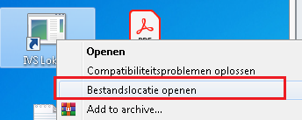
Kies voor “open bestandslocatie”. Is dit een locatie op het werkstation (het pas begint met een lokale schijf, typisch “C:\”, dan is het een lokale installatie. Is het een netwerkschijf (typisch iets als “ApplicatieP ” .
OF
De standaard locatie van IVS is
C:\Program Files\IVS
of
C:\Program Files (x86)\IVS
Is deze map aanwezig, en staat daar een IVS.EXE die goed opstart, dan is het een lokale installatie.
Zie hieornder de instructies voor beide configuraties:

LOKALE INSTALLATIE
- Download de laatsteversie , IVS64.exe, en kies voor uitvoeren (of bewaar het bestand eerst ergens voor het gemak)
- Zorg ervoor dat IVS afgesloten is.
- Voer het bestand uit (dubbelklik of uitvoeren)
LET OP: soms komt de volgende melding: 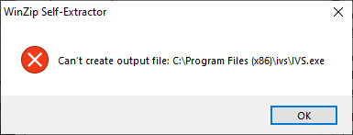
Probeer in dat geval het uitpakken uit te voeren ‘als administrator’ ( rechtermuisknop op ivs64.exe )
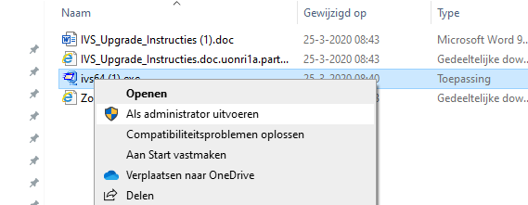
- Voer het gemailde wachtwoord in
- Start IVS op.
- Na een correcte upgrade, verschijnt de melding “Database is bijgewerkt voor versie …”
- Kopieer nu het bestand c:\program files\IVS\IVS.EXE naar de overige werkstations.
Afhankelijk van de configuratie, kan het zijn dat het voldoende is om dit bestand naar een map op de server te kopieren, waarna de werkstations automatisch worden bijgewerkt. Vraag de systeembeheerder of dit van toepassing is.

SERVER INSTALLATIE
- Log in op de server (met bv extern bureaublad) met administrator bevoegdheid
- Laat íedereen uit IVS uitloggen (belangrijk !). IVS mag nergens openstaan.
- Volg nu stap 1 t/m 6 van de lokal installatie
- Kopiëren is hierna niet meer nodg. Controleer of de updgrade geslaagd is door het op te starten vanaf een werkstation.

